DC PLUG |  |  |  | 180° |  | 90°
Model NO | A(mm) | B(mm) | X(mm) | 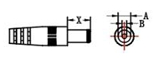 |  | 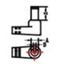
5520 | 5.5 | 2.0 | 8-14
5521 | 5.5 | 2.1 | 8-14
5525 | 5.5 | 2.5 | 8-14
~~~~~~~~~~~~~~~~~~~~~~~~~~~~~~~~~~~~~~~~~~~~~~~~~~~~~~~~~~~~~~~~~~~~~~~~~~~~~~
Model NO | A(mm) | B(mm) | X(mm) | 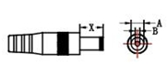 |  | 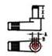
5520 | 5.5 | 2.0 | 8-14
5521 | 5.5 | 2.1 | 8-14
5525 | 5.5 | 2.5 | 8-14
~~~~~~~~~~~~~~~~~~~~~~~~~~~~~~~~~~~~~~~~~~~~~~~~~~~~~~~~~~~~~~~~~~~~~~~~~~~~~~
DC PLUG with fork groove |  |  |  |  | 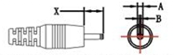
Model NO | A(mm) | B(mm) | X(mm)
2006 | 2.0 | 0.6 | 7
~~~~~~~~~~~~~~~~~~~~~~~~~~~~~~~~~~~~~~~~~~~~~~~~~~~~~~~~~~~~~~~~~~~~~~~~~~~~~~
DC PLUG with fork groove |  |  |  | 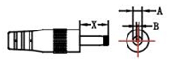 |  | 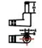
Model NO | A(mm) | B(mm) | X(mm)
3511 | 3.5 | 1.1 | 8-14
3513 | 3.5 | 1.35 | 8-14
~~~~~~~~~~~~~~~~~~~~~~~~~~~~~~~~~~~~~~~~~~~~~~~~~~~~~~~~~~~~~~~~~~~~~~~~~~~~~~
DC PLUG with fork groove |  |  |  | 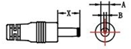 |  | 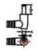
Model NO | A(mm) | B(mm) | X(mm)
3811 | 3.8 | 1.1 | 8-14
3813 | 3.8 | 1.35 | 8-14
~~~~~~~~~~~~~~~~~~~~~~~~~~~~~~~~~~~~~~~~~~~~~~~~~~~~~~~~~~~~~~~~~~~~~~~~~~~~~~
Model NO | A(mm) | B(mm) | X(mm) | 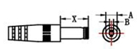 |  | 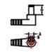
5520 | 5.5 | 2.0 | 8-14
5521 | 5.5 | 2.1 | 8-14
5525 | 5.5 | 2.5 | 8-14
~~~~~~~~~~~~~~~~~~~~~~~~~~~~~~~~~~~~~~~~~~~~~~~~~~~~~~~~~~~~~~~~~~~~~~~~~~~~~~

DC PLUG |  |  |  | 180° |  | 90°
Model NO | A(mm) | B(mm) | X(mm) | 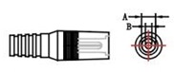
5520 | 5.5 | 2.0 | -
5521 | 5.5 | 2.1 | -
5525 | 5.5 | 2.5 | -
~~~~~~~~~~~~~~~~~~~~~~~~~~~~~~~~~~~~~~~~~~~~~~~~~~~~~~~~~~~~~~~~~~~~~~~~~~~~~~
∮3.5 earphones jack |  |  |  |  | 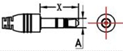
Model NO | A(mm) | B(mm) | X(mm)
3514 | 3.5 | - | 14
~~~~~~~~~~~~~~~~~~~~~~~~~~~~~~~~~~~~~~~~~~~~~~~~~~~~~~~~~~~~~~~~~~~~~~~~~~~~~~
DC PLUG with fork groove |  |  |  | 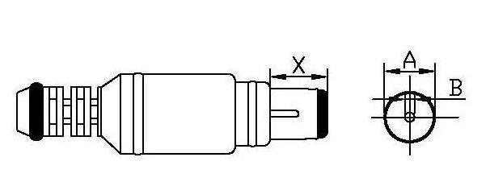
Model NO | A(mm) | B(mm) | X(mm)
 |  | 8.0
 |  | 7.4
~~~~~~~~~~~~~~~~~~~~~~~~~~~~~~~~~~~~~~~~~~~~~~~~~~~~~~~~~~~~~~~~~~~~~~~~~~~~~~

